ĐẢNG BỘ THỊ TRẤN PHÚ LONG **ĐẢNG CỘNG SẢN VIỆT NAM**

**CHI BỘ TRƯỜNG TH AN THỊNH**

* *Phú Long, ngày 12 tháng 01 năm 2025*

Số: 01- NQ/CBAT

**NGHI QUYẾT ĐẠI HỘI CHI BỘ LẦN THỨ X**

**Nhiệm kỳ 2025-2027**

Đại hội Chi bộ trường TH An Thịnh, nhiệm kỳ 2025-2027 được tiến hành vào ngày 12 tháng 01 năm 2025. Tổng số đảng viên tham dự 21/22 đồng chí; trong đó đảng viên chình thức 19 đồng chí, đảng viên dự bị 02 đồng chí.(Vắng 1: bảo sản)

Sau khi nghe báo cáo của chi bộ trường TH An Thịnh về kiểm điểm tình hình thực hiện Nghị quyết đại hội chi bộ nhiệm kỳ 2022-2025 và phương hướng, nhiệm vụ nhiệm kỳ 2025-2027

**QUYẾT NGHỊ**

**Điều 1:** Nhất trí với đánh giá tình hình, kết quả thực hiện Nghị quyết đại hội nhiệm kỳ 2022-2025 đó là:

Trong nhiệm kỳ, công tác dạy và học có nhiều thay đổi về phương pháp, kỉ thuật dạy và học, thay đổi về cách đánh giá học sinh v…v… Nhưng với sự quyết tâm của tập thể, đảng viên, cán bộ, giáo viên và nhân viên, Chi bộ đã lãnh đạo đơn vị hoàn thành xuất sắc các nhiệm vụ năm học và Nghị quyết Đại hội nhiệm kỳ 2022-2025, cụ thể như sau:

- Mạng lưới trường lớp ổn định, duy trì 18 lớp, từ 550- 580 học sinh/năm học.

- Tỷ lệ huy động trẻ đến trường đạt 100%, duy trì sĩ số học sinh đạt 100%, không có học sinh bỏ học.

- Công tác phổ cập giáo dục được duy trì và thực hiện tốt. Việc huy động học sinh ra lớp đạt hiệu quả cao 100%. Hồ sơ sổ sách được cập nhật đầy đủ, đúng quy định và công nhận phổ cập đúng độ tuổi mức 3.

- Chất lượng học sinh: Tỷ lệ học sinh hoàn thành chương trình lớp học đạt 99,3% , tỷ lệ học sinh hoàn thành chương trình tiểu học đạt 100% so với kế hoạch. Trong nhiệm kỳ số lượng học sinh được nhà trường khen thưởng hằng năm chiếm trên 30 %.

Cơ sở vật chất đáp ứng đủ cho nhu cầu dạy học theo hướng đổi mới phương pháp hiện nay trong năm học 2024-2025 đã được đầu tư xây dựng đưa vào sử dụng các phòng chức năng: Phòng Tin học, phòng Giáo dục nghệ thuật, phòng Tiếng anh*,* Phòng Khoa học – Công nghệvà nhà bếp và phòng ăn …góp phần thúc đẩy chất lượng dạy và học, các hoạt động ngoại khóa theo đúng chỉ đạo của ngành.

Công tác chính trị tư tưởng được chi bộ gắn với việc tiếp tục đẩy mạnh học tập và làm theo tấm gương đạo đức Hồ Chí Minh; tăng cường giáo dục truyền thống cách mạng, tinh thần làm chủ, xây dựng tình đoàn kết, hợp tác giúp đỡ lẫn nhau trong cán bộ, giáo viên, nhân viên và học sinh; đấu tranh ngăn ngừa có hiệu quả với những biểu hiện tư tưởng và hành vi nói, viết, làm,... trái với quan điểm, chủ trương, đường lối của Đảng, chính sách, pháp luật của Nhà nước.

Công tác giáo dục, rèn luyện đội ngũ đảng viên được chi bộ quan tâm thực hiện, 100% đảng viên trong chi bộ gương mẫu chấp hành tốt và vận động gia đình, nhân dân, đồng chí đồng nghiệp chấp hành các chủ trương, đường lối, chính sách của Đảng, pháp luật của nhà nước và nhiệt tình tham gia các hoạt động của đơn vị, đoàn thể. Chi bộ chỉ đạo đơn vị, đoàn thể, đảng viên phụ trách theo dõi, giúp đỡ, giới thiệu những quần chúng ưu tú cho chi bộ xem xét đề nghị kết nạp được 06 đảng viên trong nhiệm kỳ. Kết quả phân loại tổ chức cơ sở Đảng và đảng viên hàng năm chi bộ đạt “Hoàn thành tốt nhiệm vụ”, riêng năm 2024 chi bộ Hoàn thành Xuất sắc nhiệm vụ. 100% đảng viên đều hoàn thành tốt nhiệm vụ.

Chi bộ lãnh đạo, chỉ đạo đơn vị và các đoàn thể hoạt động theo đúng Điều lệ, đảm bảo nguyên tắc tập trung dân chủ, công khai.

Két quả đánh giá các đoàn thể hàng năm: cơ quan đều đạt cơ quan văn hóa, Công đoàn HTTNV , Chi đoàn hoàn thành Xuất sắc nhiệm vụ, Đội TNTP hoàn thành Xuất sắc nhiệm vụ.

**Điều 2:** Thống nhất đề ra phương hướng nhiệm vụ nhiệm kỳ 2025-2027 cụ thể như sau:

***I.Phương hướng nhiệm vụ chung:***

*Tiếp tục đổi mới phương pháp dạy học, nâng cao chất lượng giáo dục toàn diện để đáp ứng được yêu cầu của xã hội. Từng bước ứng dụng công cụ AI phục vụ công tác giảng dạy và giáo dục.*

*Huy động mọi nguồn lực xã hội, từng bước trang bị CSVC đáp ứng tốt chương trình giáo dục phổ thông 2018. Thực hiện nghiêm túc, hiệu quả các cuộc vân động và phong trào thi đua, triển khai và thực hiện phòng chống tai nạn thương tích, tai nạn giao thông; xây dựng trường học an toàn, không để các tệ nạn xã hội xâm nhập vào trường học.*

*Xây dựng đội ngũ Đảng viên có lập trường tư tưởng vững vàng, kiên định mục tiêu lí tưởng của Đảng. Chấp hành tốt các chính sách của Đảng, pháp luật của Nhà nước. Nội bộ đoàn kết, giúp đỡ nhau về tinh thần, vật chất để cùng xây dựng chi bộ ngày một đi lên và phấn đấu đạt chi bộ trong sạch vững mạnh.*

***II. Những chỉ tiêu chủ yếu nhiệm kỳ 2025-2027;***

1. Tiếp tục ổn định mạng lưới trường lớp, duy trì 18 lớp; huy động 100% trẻ 6 tuổi vào lớp 1, trẻ 6-14 tuổi được đến trường trên 98%, duy trì tốt sĩ số học sinh, không để học sinh bỏ học.

2. Phấn đấu học sinh hoàn thành chương trình lớp học đạt từ 99% trở lên*.* Hoàn thành chương trình bậc Tiểu học đạt 100%. Có học sinh tham gia và đạt giải các cuộc thi do cấp trên tổ chức.

3. Củng cố, duy trì kết quả phổ cập giáo dục dục tiểu học Mức độ 3.

4. 100% CB-GV-NV được đánh giá, xếp loại hằng năm đạt mức “Hoàn thành Tốt nhiệm vụ” trở lên, có giáo viên tham gia và đạt giải qua các hội thi do các cấp tổ chức.

5. 100% đảng viên, giáo viên, nhân viên thực hiện nghiêm túc chủ trương, đường lối, chính sách của Đảng, pháp luật của nhà nước.

6. 100% cán bộ, đảng viên tham gia đầy đủ các buổi học tập, quán triệt Nghị quyết của Đảng.

7.Tiếp tục thực hiện có hiệu quả cuộc vận động “Học tập và làm theo phong cách, đạo đức Hồ Chí Minh”, gắn liền với việc thực hiện Nghị quyết Trung ương 4 (*khóa XII)* về “Đẩy mạnh xây dựng, chỉnh đốn Đảng và hệ thống chính trị; kiên quyết ngăn chặn, đẩy lùi, xử lý nghiêm cán bộ, đảng viên suy thoái về chính trị, đạo đức, lối sống, biểu hiện “tự diễn biến”, “tự chuyển hóa”.

8. 100% đảng viên “Hoàn thành tốt nhiệm vụ”; 20% đảng viên “Hoàn thành Xuất sắc nhiệm vụ” và không có đảng viên vi phạm. Chi bộ đạt danh hiệu hàng năm “Chi bộ Hoàn thành Tốt nhiệm vụ” trở lên.

9. Tiếp tục lựa chọn, bồi dưỡng những quần chúng ưu tú, giới thiệu để kết nạp 1-2 quần chúng ưu tú vào Đảng/năm; (theo chỉ tiêu của đảng ủy giao)

10. Xây dựng chương trình kiểm tra, giám sát hằng năm, đảm bảo 100% đảng viên được kiểm tra, giám sát theo quy định.

11. Thu đảng phí phải đảm bảo thu đúng, thu đủ, nộp lên cấp trên đúng thời gian; chi đảng phí đúng theo quy định, công khai.

12. Lãnh đạo đơn vị và các đoàn thể hoạt động đúng điều lệ, hoàn thành tốt nhiệm vụ được giao. Cụ thể:

- Trường đạt danh hiệu “Tập thể Lao động Tiên tiến” trở lên

- Cơ quan Văn hóa.

- Đơn vị An toàn ANTT

- Công đoàn Hoàn thành Tốt nhiệm vụ trở lên

- Chi đoàn Hoàn thành Tốt nhiệm vụ trở lên

- Đội TNTP Hoàn thành Tốt nhiệm vụ trở lên

***III. Nhiệm vụ và giải pháp chủ yếu:***

1.Tăng cường công tác giáo dục chính trị cho cán bộ đảng viên và giáo viên. Lãnh đạo chi bộ thực hiện tốt chức năng, nhiệm vụ theo quy định. Tăng cường công tác bồi dưỡng, giúp đỡ quần chúng làm tốt công tác phát triển đảng viên,

2. Quan tâm chỉ đạo hoạt động của các tổ chức đoàn thể, thực sự phát huy được vị trí, vai trò của tổ chức mình, góp phần thiết thực trong việc thực hiện nhiệm vụ chính trị của chi bộ.

3. Đảm bảo chế độ sinh hoạt chi bộ định kỳ theo quy định. Coi trọng và nâng cao chất lượng sinh hoạt chi bộ*;* Thực hiện có hiệu quả công tác tự phê bình và phê bình, đảm bảo giữ gìn sự đoàn kết thống nhất nội bộ.

4. Tăng cường công tác kiểm tra trong nội bộ Đảng; Tổ chức nghiêm túc việc học tập các nghị quyết của Trung ương, Chỉ thị số 40-CT/TW của Ban bí thư Trung ương về việc xây dựng, nâng cao chất lượng đội ngũ nhà giáo và cán bộ quản lý giáo dục.

5. Tích cực đổi mới phương pháp giảng dạy nhằm phát huy tính tích cực, chủ động, sáng tạo trong học sinh. Thực hiện chương trình giáo dục phổ thông 2018; tổ chức hướng dẫn CB-GV ứng dụng công cụ AI vào soạn giảng và quản lý học sinh.

# 6. Đổi mới cách đánh giá kết quả học tập của học sinh theo Thông tư 27/2020/TT-BGDĐT Quy định đánh giá học sinh tiểu học, phản ánh đúng thực chất kết quả của việc dạy và học; xây dựng đội ngũ nhà giáo và cán bộ quản lý giáo dục đáp ứng với yêu cầu trong việc thực hiện nhiệm vụ năm học. Từng bước hoàn thành các nội dung trong “chiến lược phát triển nhà trường” giai đoạn 2020-2025 tầm nhìn 2030.

7. Tuyên truyền giáo dục đạo đức lối sống cho học sinh và ý thức tự giác trong học tập, tổ chức có hiệu quả các hoạt động ngoại khoá giúp cho các em phát triển toàn diện.

8. Tăng cường kỷ cương nền nếp ở mọi hoạt động như: đảm bảo giờ giấc, chuẩn bị bài chu đáo bài dạy trước khi lên lớp, nâng cao chất lượng giờ dạy, đánh giá học sinh đúng quy địnhThông tư 27/2020/TT-BGDĐT Quy định đánh giá học sinh tiểu học

9. Đổi mới công tác quản lý đặc biệt là việc kiểm tra nội bộ trường học, kiểm tra chuyên môn, thăm lớp dự giờ dưới nhiều hình thức, đổi mới công tác thi đua khen thưởng. Thực hiện tốt 3 công khai và Quy chế dân chủ ở cơ sở theo Luật số 10/2022/QH15. Từng bước ứng dụng công nghệ số mọi hoạt động nhà trường.

10. Duy trì chất lượng và mũi nhọn học sinh giỏi các cấp về số lượng và chất lượng.

11. Đẩy mạnh công tác xã hội hoá giáo dục để chính quyền, nhân dân địa phương, cha mẹ học sinh, các đoàn thể và các nhà hảo tâm ủng hộ các hoạt động của nhà trường về vật chất cũng như về tinh thần đáp ứng điều kiện thực hiện chương trình giáo dục phổ thông năm 2018.

**Điều 3:** Đại hội đã bầu Chi ủy, Bí thư, Phó bí thư của chi bộ nhiệm kỳ 2025-2027 gồm 03 đồng chí sau:

1. Đồng chí Lê Văn Thành - Bí thư chi bộ
2. Đồng chí Nguyễn Thị Thanh Tâm - Phó bí thư chi bộ
3. Đồng chí Nguyễn Quốc Nam- Chi ủy viên

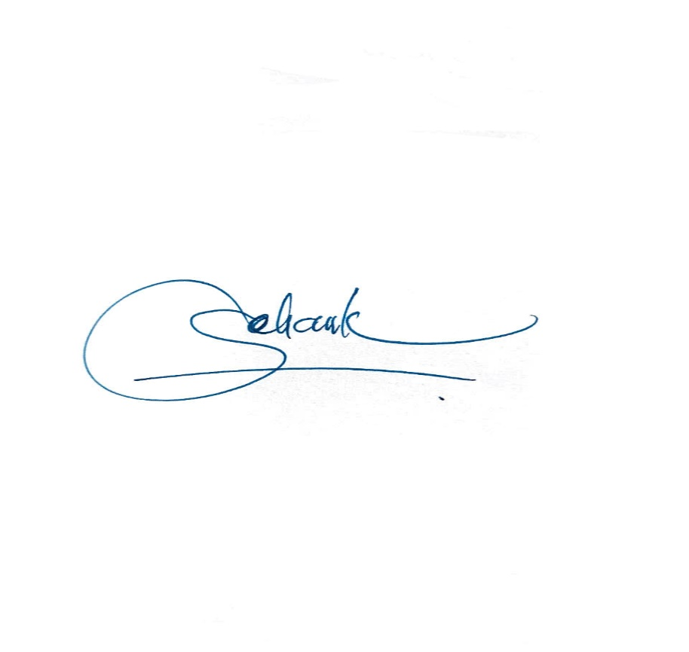

**Điều 4:** Giao trách nhiệm cho Ban Chi ủy khóa mới lãnh đạo tổ chức triển khai thực hiện thắng lợi Nghị quyết của Đại hội chi bộ trường TH An Thịnh lần thứ X nhiệm kỳ 2025-2027 đã đề ra.

**TM. ĐOÀN CHỦ TỊCH**

***Nơi nhận:* Bí thư**

* TT Đảng ủy
* Đảng ủy viên phụ trách
* Đảng viên CBAT
* Trưởng các bộ phận nhà trường **Lê Văn Thành**
* Lưu CBAT